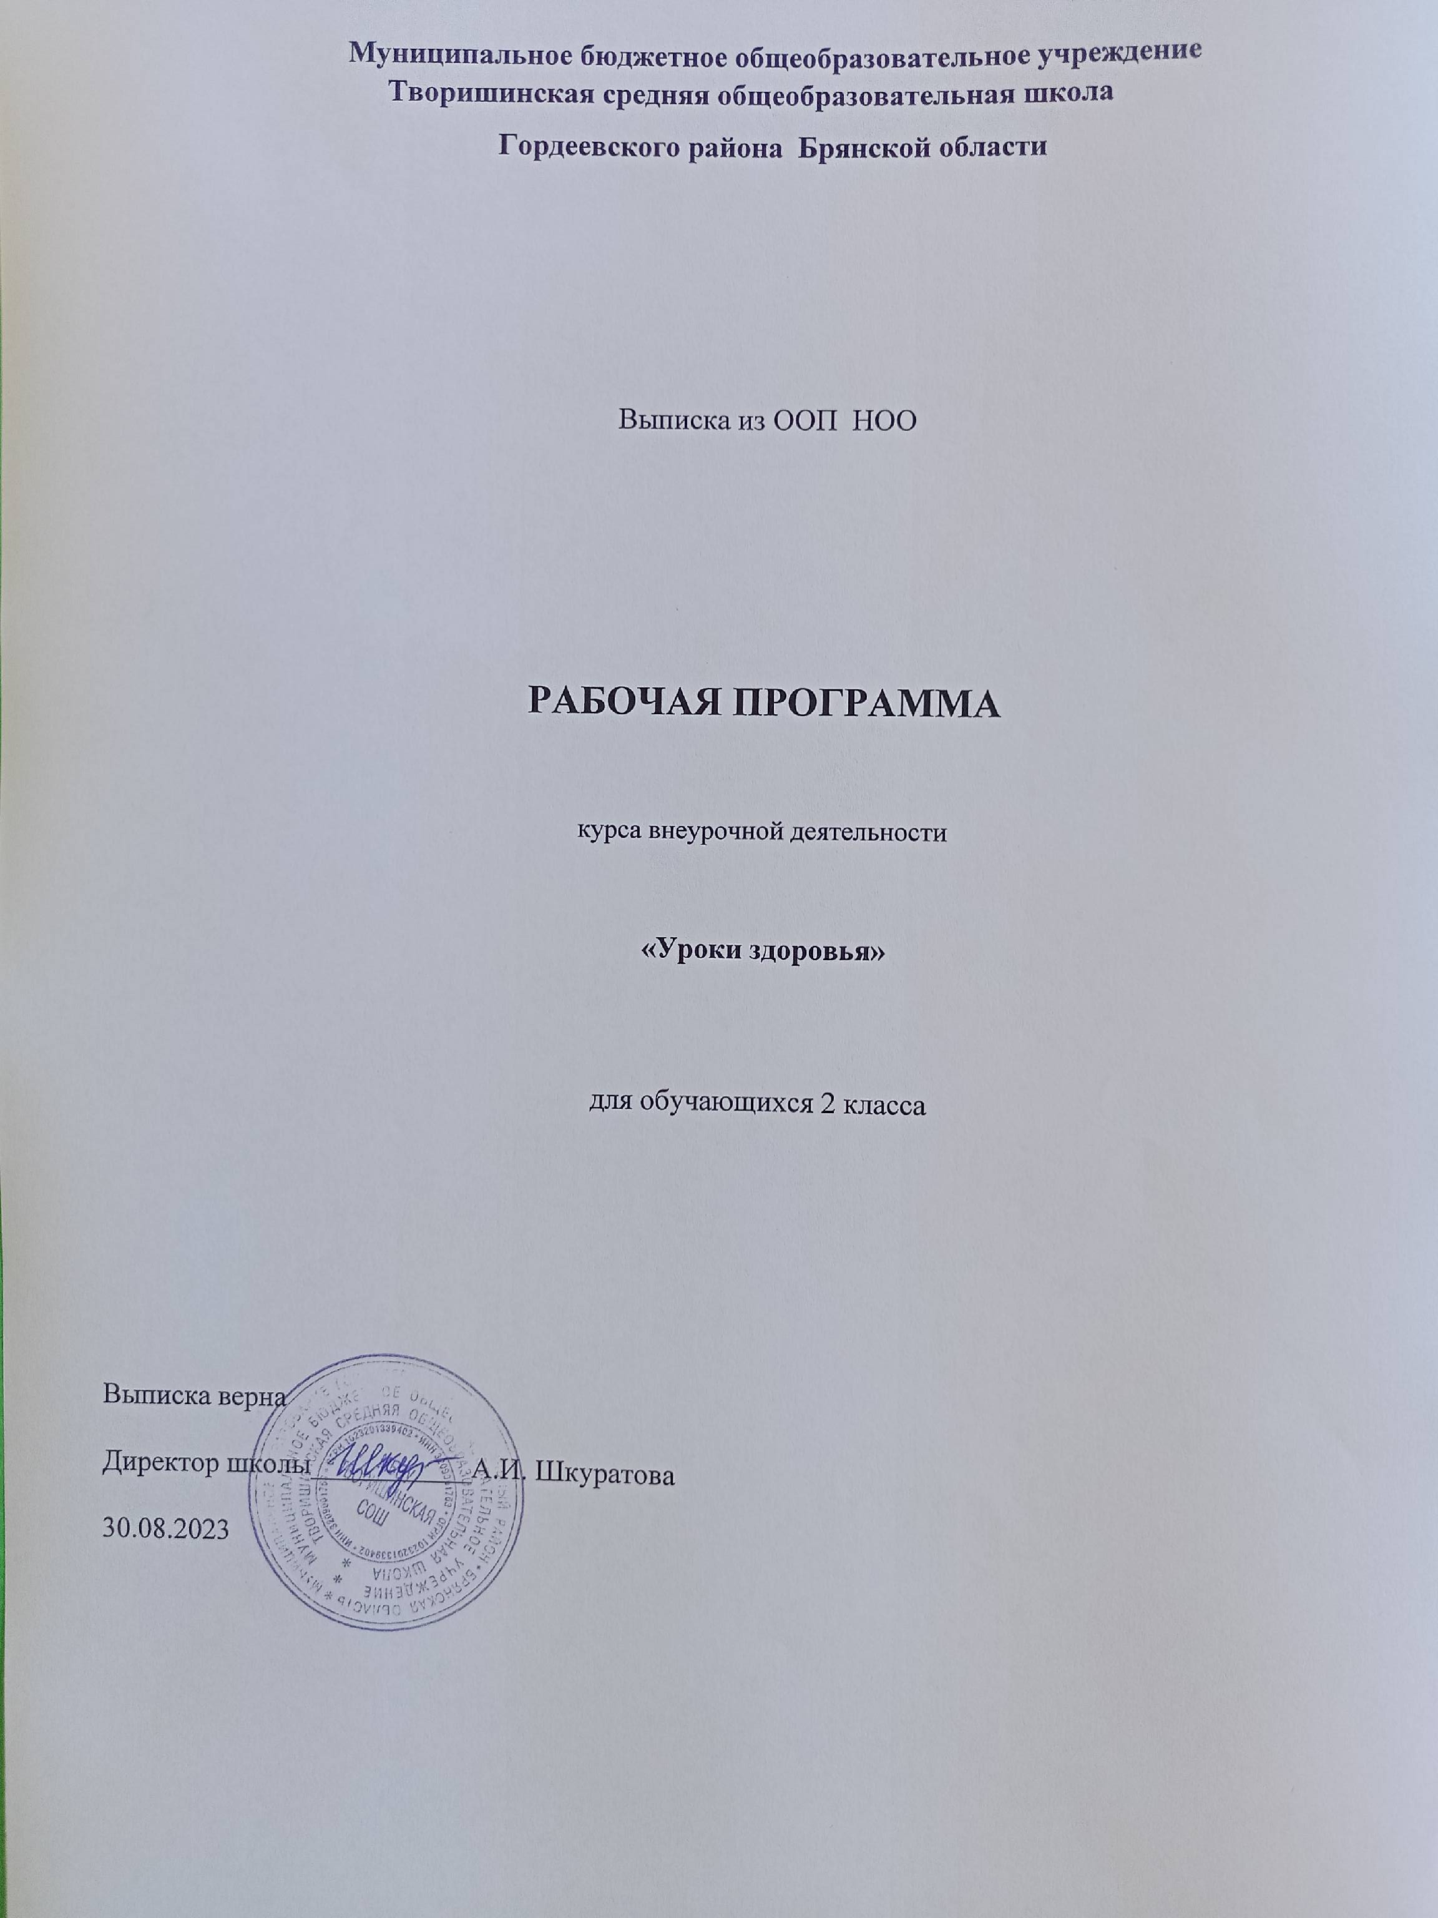

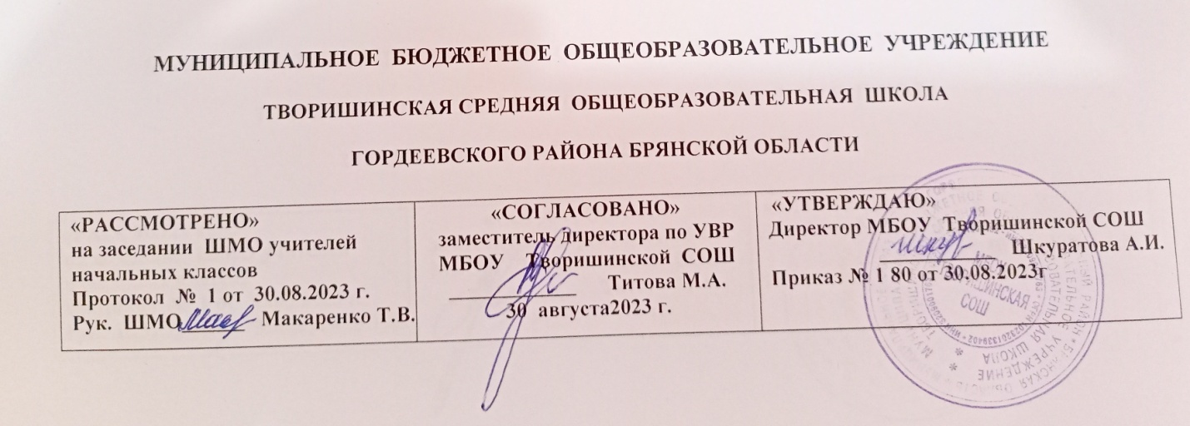

РАБОЧАЯ ПРОГРАММА

курса внеурочной деятельности

«Уроки здоровья»

(занятия, направленные на формирование здорового образа жизни обучающихся)

2 класс

2023 - 2024 учебный год

с. Творишино

Рабочая программа данного учебного курса внеурочной деятельности разработана в соответствии с требованиями:

1.Федерального закона от 29.12.2012 № 273 «Об образовании в Российской Федерации»;

2.Приказа Минпросвещения от 31.05.2021 № 286 «Об утверждении федерального государственного образовательного стандарта начального общего образования»;

3.Методических рекомендаций по использованию и включению в содержание процесса обучения и воспитания государственных символов Российской Федерации, направленных письмом Минпросвещения от 15.04.2022 № СК-295/06;

4.Методических рекомендаций по уточнению понятия и содержания внеурочной деятельности в рамках реализации основных общеобразовательных программ, в том числе в части проектной деятельности, направленных письмом Минобрнауки от 18.08.2017 № 09-1672;

5.Стратегии развития воспитания в Российской Федерации на период до 2025 года, утвержденной распоряжением Правительства от 29.05.2015 № 996-р; СП 2.4.3648-20;

6.СанПиН 1.2.3685-21;основной образовательной программы
7. Учебный план МБОУ Творишинская СОШ на 2023-2024 учебный год, утверждённый приказом № 74 от 21.08.2023г

Пояснительная записка
Программа внеурочной деятельности по спортивно-оздоровительному направлению может рассматриваться как одна из ступеней к формированию культуры здоровья и неотъемлемой частью всего воспитательно-образовательного процесса в школе. Основная идея программы заключается в мотивации обучающихся на ведение здорового образа жизни, в формировании потребности сохранения физического и психического здоровья как необходимого условия социального благополучия и успешности человека.
Данная программа направлена на формирование, сохранение и укрепление здоровья младших школьников, в основу, которой положены культурологический и личностно-ориентированный подходы. Содержание программы раскрывает механизмы формирования у обучающихся ценности здоровья на ступени начального общего образования и спроектирована с учётом нивелирования вышеперечисленных школьных факторов риска, оказывающих существенное влияние на состояние здоровья младших школьников.
Программа внеурочной деятельности по спортивно-оздоровительному направлению носит образовательно-воспитательный характер и направлена на осуществление следующих целей:
- формирование установки на ведение здорового образа жизни и коммуникативные навыки, такие как, умение сотрудничать, нести ответственность за принятые решения;
- развитие навыка самооценки и самоконтроля в отношении собственного здоровья;
- обучение способам и приемам сохранения и укрепления собственного здоровья.
Цель данного курса: обеспечить возможность сохранения здоровья детей в период обучения в школе; научить детей быть здоровыми душой и телом, стремиться творить своё здоровье, применяя знания и умения в согласии с законами природы, законами бытия.
Задачи:
- сформировать у детей необходимые знания, умения и навыки по здоровому образу жизни;
- формировать у детей мотивационную сферу гигиенического поведения, безопасной жизни, физического воспитания;
- обеспечить физическое и психическое саморазвитие;
- научить использовать полученные знания в повседневной жизни;
- добиться потребности выполнения элементарных правил здоровьесбережения.

Особенности программы
Данная программа строится на принципах:
- Научности; в основе которых содержится анализ статистических медицинских исследований по состоянию здоровья школьников.
- Доступности; которых определяет содержание курса в соответствии с возрастными особенностями младших школьников.
- Системности; определяющий взаимосвязь и целостность содержания, форм и принципов предлагаемого курса.
При этом необходимо выделить практическую направленность курса.
Содержание занятий направлено на развитие у учащихся негативного отношения к вредным привычкам, на воспитание силы воли, обретение друзей и организацию досуга.
- Обеспечение мотивации
Быть здоровым – значит быть счастливым и успешным в будущей взрослой жизни.
Занятия носят научно-образовательный характер.
Основные виды деятельности учащихся:
- навыки дискуссионного общения;
- опыты;
- игра.

Режим проведения занятий: 0,5 час в неделю, всего 17 часов.
Изучение программного материала начинается с 1 класса на доступном младшим школьникам уровне, преимущественно в виде учебных игр и в процессе практической деятельности. Кроме того, каждый отдельный раздел курса включает в себя дополнительные виды деятельности:
    - чтение стихов, сказок, рассказов;
    - постановка драматических сценок, спектаклей;
    - прослушивание песен и стихов;
    - разучивание и исполнение песен;
    - организация подвижных игр;
    - проведение опытов;
    - выполнение физических упражнений, упражнений на релаксацию, концентрацию внимания, развитие воображения;
Организация учебных занятий предполагает, что любое занятие для детей должно стать уроком радости, открывающим каждому ребёнку его собственную индивидуальность и резервные возможности организма, которые обеспечивают повышение уровней работоспособности и адаптивности.
Он не должен быть уроком «заучивания», на котором вместо достижения оздоровительного эффекта создаётся только дополнительная нагрузка. Каждое занятие должно стать настоящим уроком «здравотворчества».

Содержание программы.
Тема 1. Причины болезни. Признаки болезни. (1час)
Слово учителя. Повторение девиза «Уроков здоровья». Анализ стихотворения. Оздоровительная минутка. Повторение мудрых слов. Анализ ситуации в стихотворении С. Михалкова «Грипп». Оздоровительная минутка. Игра – соревнование «Кто больше знает?». Практическая работа по составлению правил «Как помочь больному?»

Тема 2. Как здоровье? Как организм помогает себе (1час)
Игра- соревнование «Кто больше знает?». Тест «Твоё здоровье», Оздоровительная минутка. Практическая работа «Помоги себе сам».. Повторение причин болезни. Рассказ учителя. Режим дня. Оздоровительная минутка. Тест «Умеешь ли ты готовить уроки?». Составление памятки «Как правильно готовить уроки».

Тема 3. Как организм помогает себе. Здоровый образ жизни. (1час)
Повторение причин болезни. Рассказ учителя. Режим дня. Оздоровительная минутка. Тест «Умеешь ли ты готовить уроки?». Составление памятки «Как правильно готовить уроки». Встреча с докторами Здоровья. Повторение правил. Анализ ситуации. Игра «Вставь словечко». Оздоровительная минутка. Мудрые слова доктора Свежий Воздух.

Тема 4. Какие врачи нас лечат. Инфекционные болезни. (1час)
Повторение составляющих здорового образа жизни. Беседа по теме. Оздоровительная минутка. Анализ ситуации. Самоанализ здоровья. Слово учителя. Словарная работа. Игра – соревнование «Кто больше знает?». Оздоровительная минутка. Анализ ситуации в стихотворении С. Михалкова «Поднялась температура…»

Тема 5. Прививки от болезней. Какие лекарства мы выбираем (1час)
Рассказ учителя. Анализ ситуации в стихотворении С.Михалкова «Прививка». Оздоровительная минутка. Игра «Полезно – вредно». Игра «Кто больше знает?» Беседа «Из чего получают лекарства». Словарная работа. Оздоровительная минутка. Анализ ситуации в стихотворении С. Михалкова.

Тема 6. Домашняя аптечка. Отравление лекарствами . Пищевые отравления (1час)
Игра «Светофор здоровья». Анализ ситуации. Работа над стихотворением С. Михалкова «Для больного человека…» Аптека дома. Оздоровительная минутка. Это полезно знать! Беседа по теме. Игра – соревнование «Кто больше?» Оздоровительная минутка. Признаки лекарственного отравления. Помоги себе сам! Практическая работа. Повторение признаков лекарственного отравления. Рассказ учителя. Оздоровительная минутка. Признаки пищевого отравления. Первая помощь при отравлениях.

Тема 7. Если солнечно и жарко. Если на улице дождь и гроза (1час)
Повторение правил поведения при пищевом отравлении. Беседа по теме. Анализ ситуации в стихотворении С. Михалкова «Забыла Таня про обед…» Оздоровительная минутка. Признаки солнечного ожога. Практическая работа «Помоги себе сам!» Повторение правил. Беседа по картине К. Маковского «Дети, бегущие от грозы». Правила поведения при грозе. Оздоровительная минутка. Помоги себе сам!

Тема 8. Опасность в нашем доме. Как вести себя на улице (1час)
Рассказ учителя. Анализ ситуации в стихотворении Э. Успенского «Мама приходит с работы…» Правила безопасного поведения в доме. Оздоровительная минутка. Игра «Светофор здоровья». Рассказ учителя. Правило перехода улицы в местах, где нет светофора. Игра «Светофор здоровья». Оздоровительная минутка. Анализ ситуации. Заучивание слов. Правила безопасности поведения в транспорте.

Тема 9. Вода – наш друг. Как уберечься от мороза (1час)
Встреча с доктором Вода. Правила поведения на воде. Обсуждения стихотворения И. Емельянова. Оздоровительная минутка. Игра «Светофор здоровья». Когда опасность рядом. Работа с отрывком из сказки С. Михалкова «Мороз и морозец». Признаки обморожения. Оздоровительная минутка. Составление правил. Игра «Полезно – вредно».

Тема 10. Чтобы огонь не причинил вреда. Чем опасен электрический ток (1час)
Повторение правил поведения на воде. Беседа «Чем опасен огонь?» Игра «Светофор здоровья». Обсуждение ситуаций. Оздоровительная минутка. Правила поведения при пожаре в доме. Практическая работа «План эвакуации при пожаре». Повторение правил поведения при пожаре в доме. Рассказ учителя. Словарная работа. Первая помощь пострадавшему. Оздоровительная минутка. Игра «Светофор здоровья».

Тема 11. Травмы. Укусы насекомых (1час)
Виды травм. Оказание первой помощи при порезах, ушибах, переломах (практическая работа в парах). Оздоровительная минутка. Заучивание слов. Беседа по теме. Анализ ситуации в стихотворении С. Михалкова «Вдруг какой – то страшный зверь…» Признаки аллергии. Помоги себе сам. Оздоровительная минутка. Словарная работа. Заучивание слов.

Тема 12. Что мы знаем про собак и кошек. Отравление ядовитыми веществами (1час).
Беседа о домашних животных. Обсуждение стихотворения. Правила обращения с животными. Оздоровительная минутка. Составление правил. Это интересно! Виды отравлений. Игра – соревнование «Кто больше знает?» Рассказ учителя. Оздоровительная минутка. Игра «Светофор здоровья» Признаки отравления ядовитыми веществами. Словарная работа. Первая помощь при отравлениях.

Тема 13. Отравление угарным газом. Как помочь себе при тепловом ударе. (1час)
Беседа по теме. Заучивание слов. Оздоровительная минутка. Признаки отравления угарным газом. Помоги себе сам (составление правил). Игра «Вставь пропущенные слова». Рассказ учителя. Признаки теплового удара. Оздоровительная минутка. Помоги себе сам! Игра «Светофор здоровья».

Тема 14. Растяжение связок и вывих костей. Переломы (1час)
Повторение «Какие бывают травмы». Рассказ учителя. Признаки растяжения связок и вывиха костей. Оздоровительная минутка. Практическая работа в группах. Виды переломов. Знакомство с правилами. Оздоровительная минутка. Практическая работа в парах

Тема 15. Если ты ушибся или порезался. Если в глаз, ухо, нос или горло попало постороннее тело (1час)
Анализ ситуации в стихотворении С. Михалкова «Таня пальчик наколола…» Оздоровительная минутка. Помоги себе сам! Словарная работа. Практическая работа в парах. Беседа по теме. Если соринка попала в глаз. Оздоровительная минутка. Когда крошка попала в горло. Если что-то попало в ухо. Отгадывание кроссворда «Органы».

Тема 16. Укусы змей. Расти здоровым (1час)
Рассказ учителя. Это интересно! Признаки укусы змеи. Оздоровительная минутка. Первая помощь при укусе змеи. Отгадывание кроссворда. Рассказ учителя о неизлечимых болезнях века. Оздоровительная минутка. Решение задач.

Тема 17. Воспитай себя. Я выбираю движение. Обобщающий урок.( (1час)
Беседа по теме. Тест «Оцени себя сам». Оздоровительная минутка. Урок – праздник «В путь дорогу собирайтесь, за здоровьем отправляйтесь!»

Тематическое планирование
№ | Тема занятия | Количество часов
1 | Причина болезни. Признаки болезни | 1
2 | Как здоровье? | 1
3 | Как организм помогает себе сам. Здоровый образ жизни | 1
4 | Какие врачи нас лечат. Инфекционные болезни | 1
5 | Прививки от болезней. Какие лекарства мы выбираем | 1
6 | Домашняя аптека. Отравление лекарствами. Пищевые отравления | 1
7 | Если солнечно и жарко. Если на улице дождь и гроза | 1
8 | Опасность в нашем доме. Как вести себя на улице | 1
9 | Вода - наш друг. Как уберечься от мороза | 1
10 | Чтобы огонь не причинил вреда. Чем опасен электрический ток | 1
11 | Травмы. Укусы насекомых | 1
12 | Что мы знаем про собак и кошек. Отравление ядовитыми веществами | 1
13 | Отравление угарным газом. Как помочь себе при тепловом ударе | 1
14 | Растяжение связок и вывих костей. Переломы | 1
15 | Если ты ушибся или порезался. Если в глаз, ухо, нос или горло попало постороннее тело | 1
16 | Укус змеи. Расти здоровым | 1
17 | Воспитай себя. Я выбираю движение | 1

Планируемые результаты освоения обучающимися
программы внеурочной деятельности

В процессе обучения и воспитания собственных установок, потребностей в значимой мотивации на соблюдение норм и правил здорового образа жизни, культуры здоровья у обучающихся формируются познавательные, личностные, регулятивные, коммуникативные универсальные учебные действия.
Личностными результатами программы внеурочной деятельности является формирование следующих умений:
- Определять и высказывать самые простые и общие для всех людей правила поведения при сотрудничестве (этические нормы);
- В ситуациях общения и сотрудничества, опираясь на общие для всех простые правила поведения, делать выбор, при поддержке других участников группы и педагога, как поступить.
Метапредметными результатами программы - является формирование следующих универсальных учебных действий (УУД):
Регулятивные УУД:
- Определять и формулировать цель деятельности с помощью учителя.
- Проговаривать последовательность действий .
- Высказывать своё предположение (версию) на основе работы с иллюстрацией, работать по плану.
Средством формирования этих действий служит технология проблемного диалога на этапе изучения нового материала.
- Учиться совместно с учителем и другими учениками давать эмоциональную оценку деятельности класса.
Средством формирования этих действий служит технология оценивания образовательных достижений (учебных успехов).
Познавательные УУД:
- Делать предварительный отбор источников информации: ориентироваться в литературе (на развороте, в оглавлении, в словаре).
- Добывать новые знания: находить ответы на вопросы, используя литературу, свой жизненный опыт и информацию, полученную на уроке.
- Перерабатывать полученную информацию: делать выводы в результате совместной работы .
- Преобразовывать информацию из одной формы в другую: составлять рассказы на основе простейших моделей (предметных, рисунков, схематических рисунков, схем); находить и формулировать решение задачи с помощью простейших моделей (предметных, рисунков, схематических рисунков).
Средством формирования этих действий служит материал и задания, ориентированные на линии развития средствами предмета.
Коммуникативные УУД:
- Умение донести свою позицию до других: оформлять свою мысль в устной и письменной речи (на уровне одного предложения или небольшого текста).
- Слушать и понимать речь других.
Средством формирования этих действий служит технология проблемного диалога (побуждающий и подводящий диалог).
- Совместно договариваться о правилах общения и поведения и следовать им.
- Учиться выполнять различные роли в группе (лидера, исполнителя, критика).
Средством формирования этих действий служит организация работы в парах и малых группах (в приложении представлены варианты проведения уроков).
Оздоровительные результаты программы внеурочной деятельности:
- осознание обучающимися необходимости заботы о своём здоровье и выработки форм поведения, которые помогут избежать опасности для жизни и здоровья, а значит, произойдет уменьшение пропусков по причине болезни и произойдет увеличение численности обучающихся, посещающих спортивные секции и спортивно-оздоровительные мероприятия;
- социальная адаптация детей, расширение сферы общения, приобретение опыта взаимодействия с окружающим миром.
Первостепенным результатом реализации программы внеурочной деятельности будет сознательное отношение обучающихся к собственному здоровью во всем его проявлениях.

УЧЕБНО-МЕТОДИЧЕСКОЕ ОБЕСПЕЧЕНИЕ
ОБРАЗОВАТЕЛЬНОГО ПРОЦЕССА

- Аранская О.С. Игра как средство формирования здорового образа жизни.-2002.-№5.-с.54.
- Асвинова Т.Ф., Литвиненко Е.И. Программа школьной валеологии - реальный путь первичной профилактики.-2003.
- Борисюк О.Л. Валеологическое образование.-2002.
- Валеологизация образовательного процесса. Мет.пособие / Под ред. Н.И.Балакиревой.- Новокузнецк, 1999.
- Герасименко Н. П. Помоги сам себе.-2001.
- Маюров А.Н. Уроки культуры здоровья. В здоровом теле – здоровый дух. Уч. пособие для ученика и учителя. М.: Педагогическое общество России, 2004.
Организация и оценка здоровьесберегающей деятельности образовательных учреждений. Руководство для работников системы общего образования. - М.: 2004.
7. Виноградова Н.Ф. Окружающий мир, 2 кл., 3 кл.- М., 1997.
8. Гостюшин А.В.Основы безопасности жизнедеятельности: Учебник, 1-4 кл. М., 1997.
9. Зайцев Г.К. Уроки Айболита.- СПб.,-1997., Уроки Мойдодыра.- СПб.,-1996., Твои первые уроки здоровья – СПб., 1995.
10. Зайцев Г.К., Зайцев А.Г. Твоё здоровье: укрепление организма. СПб., 1998.
11. Гринченко И.С. Игра в теории, обучении, воспитании и коррекционной работе.- М., 2002.
12. Лаптев А.К. Тайны пирамиды здоровья.- СПб., 1995.
13. Латохина Л.И. Творим здоровье души и тела. – СПб., 1997
14. Макеева А.Г., Лысенко И.В. Организация педагогической профилактики наркотизма среди младших школьников/ Под ред. М.М.Безруких - СПб., 1999.
15. Николаева А.П., Колесов Д.В. Уроки профилактики наркомании в школе- М., 2003.
16. Сизанова А.И. и др. Безопасное и ответственное поведение: Цикл бесед, практических и тренинговых занятий с учащимися . Мн.: «Тесей», 1998.
17. Соковня-Семёнова Н.Н. Основы здорового образа жизни и первая медицинская помощь- М.,1997
18. Татарникова Л.Г. , ЗахаревичН.Б., Калинина Т.Н. Валеология. Основы безопасности ребёнка – СПб., 1997
19. Урунтаева Г.А., Афонькина Ю.А. Как я расту: советы психолога родителям. - М., 1996.
20. Энциклопедический словарь юного биолога /Сост. М.Е.Аспиз. – М., 1986.
21. Энциклопедический словарь юного спортсмена /Сост. И.Ю, Сосновский, А.М. Чайковский – М., 1980

